POHÁDKY O TULIPÁNU (publikace Jaro, Dagmar Šottnerová)
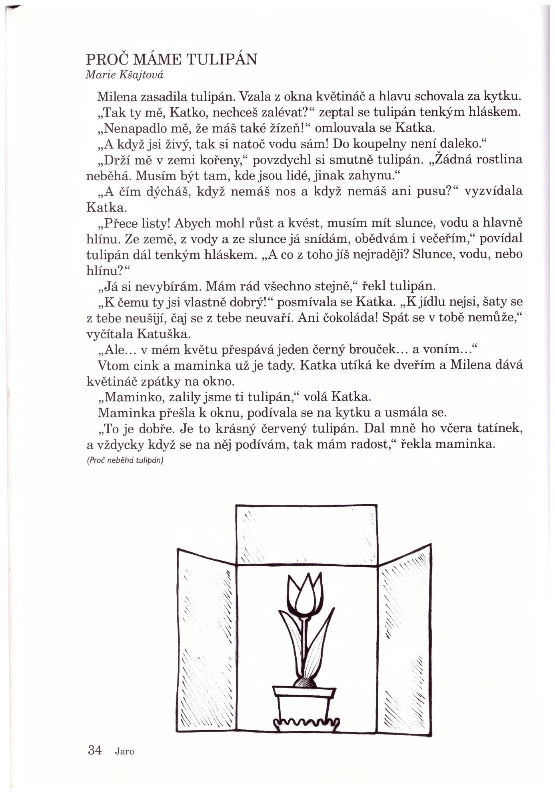
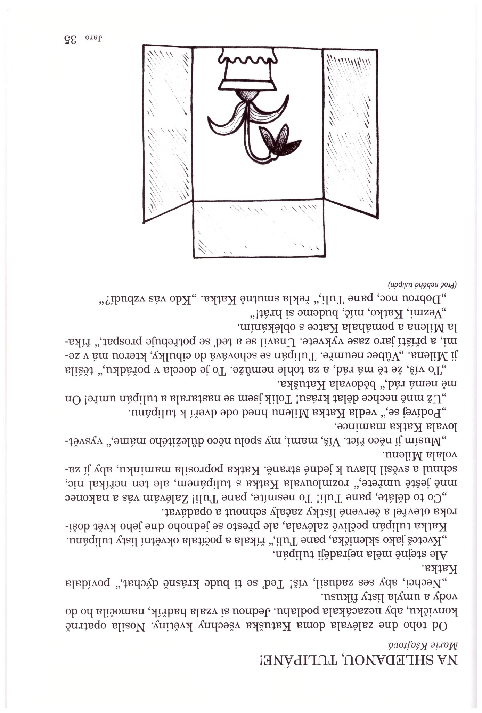

- Položte otázky:
- O čem příběh byl? Převyprávěj ho.
- Co potřeboval tulipán ke svému životu?
- Co drželo tulipán v zemi? Proč nemohl běhat?
- Jaké části rostliny (tulipánu) znáš? (kořen, stonek, list, květ)
- K čemu jsou květiny dobré?
- Jak se staráš (můžeš starat) o květiny ty?
- Co se nakonec stalo s tulipánem?
---------------------------------------------------------------------------------------------------------
- Nakresli svůj obrázek tulipánu nebo jiné jarní květiny.
---------------------------------------------------------------------------------------------------------
- Seznam se s jarními květinami, vytleskej jejich názvy, urči počet slabik, první a poslední hlásku a krátké x dlouhé slabiky:
